武威职业学院教职工工资薪酬系统
查询操作手册

一、电脑端查询：
第一步：利用学院内网打开学院计划财务处网页：
http://www.wwoc.cn/Category_156/Index.aspx；
点击“工资薪酬查询”，进入登录界面
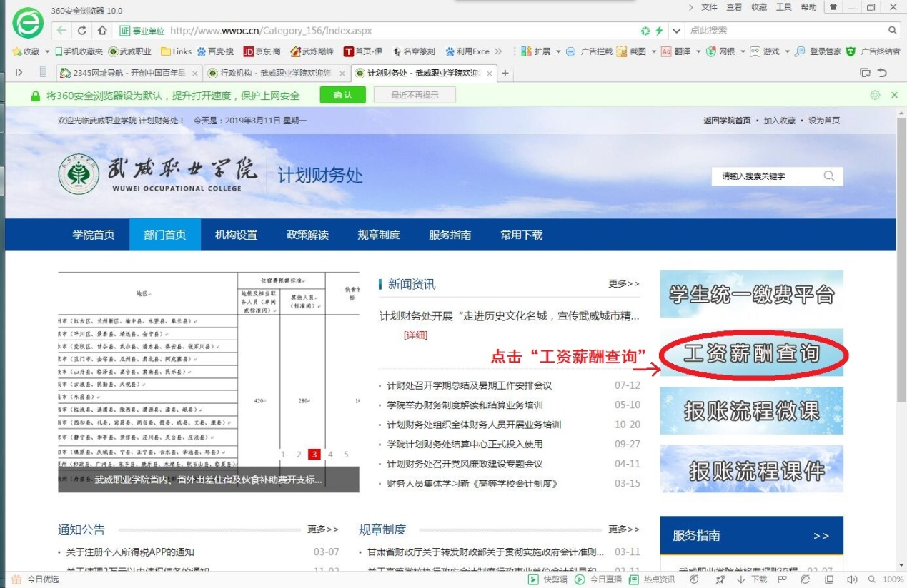
备注：请使用学院内网登录，如浏览器无法正常登录，请按
照《附件一：校园网查询浏览器设置办法》进行浏览
器设置后重新登录，进行查询。
第二步：在登录界面输入相关信息，首次登录需要修改密码，
首次登录密码身份证后6位，修改后请熟记更改后
密码；如忘记密码，请联系计财处张万旭重置。
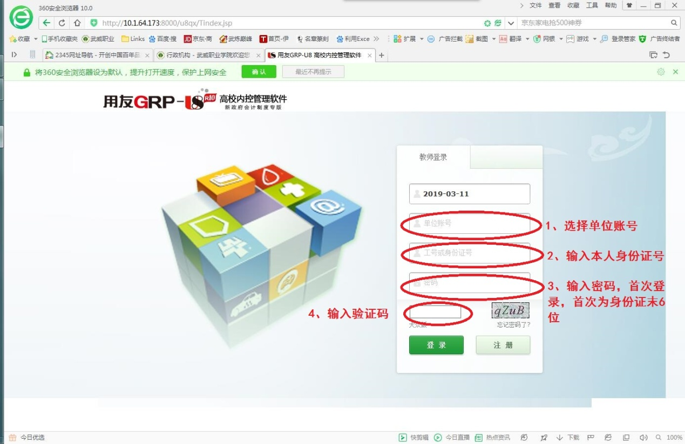
第三步：输入登录信息后，显示如下页面：
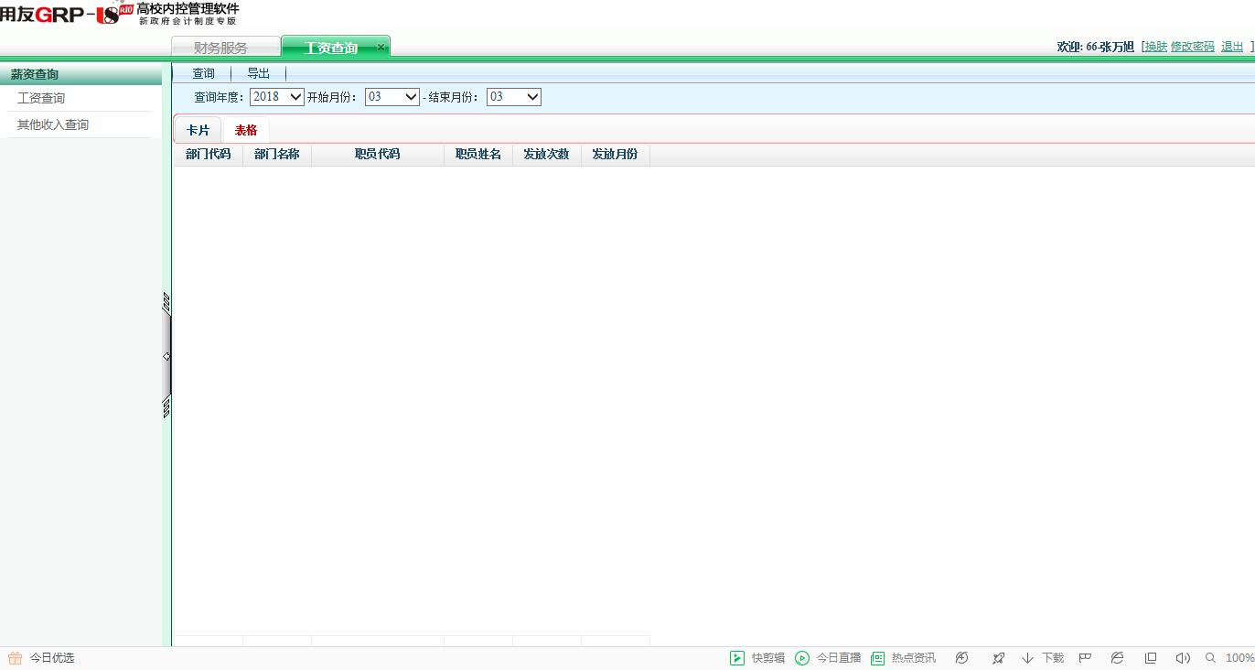
登陆后，可在页面左侧选择需要查询的项目，在项目选择后界面选择查询相应时间段条件，即可查询本人相关收入数据。
二、手机端查询：
手机端查询需按照《附件二：武威职业学院薪酬系统手机App下载及设置方法》进行手机APP下载、设置。手机端查询必须连接与学院内网链接的无线WiFi，不能使用移动数据，否则无法登陆。
下载安装完成后打开查询APP,输入相关信息进行查询。登陆后界面如下图所示：
